Выпуск №4 (30) апрель 2018

**Киёвская СОШ**

В гостях у волонтёров

В школе осуществляет свою работу волонтёрский отряд «Здорово интересно жить». Ежегодно его состав обновляется. Каждый кто приходит сюда становится активистом, пропагандируя здоровый образ жизни.

Вместе с вами, наши читатели, мы отправляемся в экспресс событий отряда 2017-2018 учебного года.

**Игра «Донорское сердце» с гостями из МАОУ «Карабашская СОШ»**

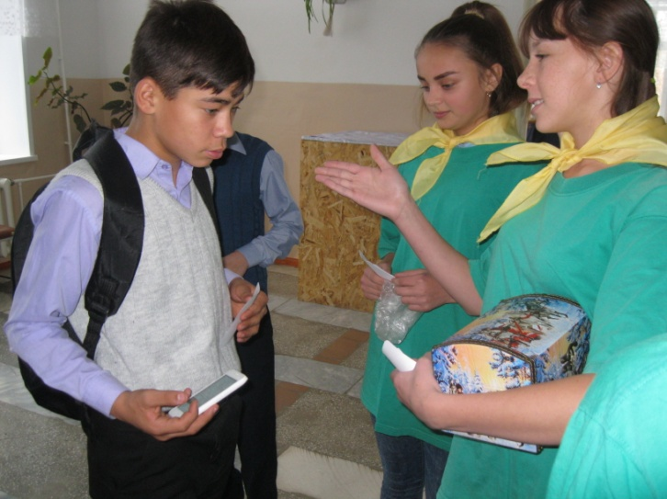

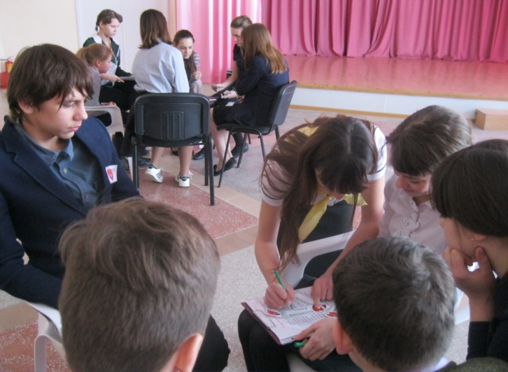

**Акция «Меняю сигарету на конфету»**

**Игра «Донорское сердце»**

Сделано в школьном ПРЕСС-ЦЕНТРЕ РДШ

См. далее

Сделано в школьном ПРЕСС-ЦЕНТРЕ РДШ

